5.3.- Elementos de mando: válvulas.
Con el objeto de controlar la circulación del aire en una dirección u otra se necesitan elementos de mando y control. Algunos de estos se describen a continuación:
Válvula 3/2: Una de sus principales aplicaciones es permitir la circulación de aire hasta un cilindro de simple efecto, así como su evacuación cuando deja de estar activado.
A continuación se ve su constitución interna. Se trata de una válvula activa por un pulsador y retorno por un muelle. En estado de reposo, permite que el aire pase del terminal 2 hasta el 3 y que no pueda entrar por el 1. Cuando la activamos, el aire puede pasar del terminal 1 al 2 y no puede pasar por el 3.
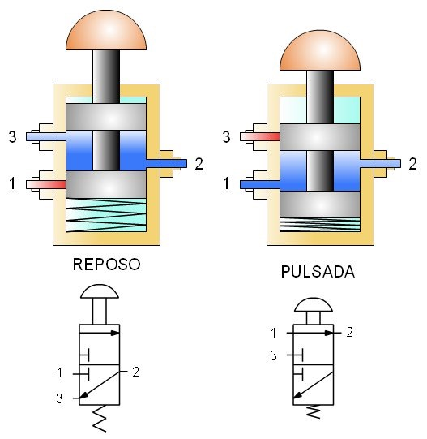
Válvula 3/2 normalmente cerrada
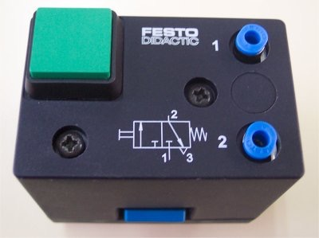
Foto de una válvula 3/2 normalmente cerrada
Válvula 5/2: Una de sus principales aplicaciones es controlar los cilindros de doble efecto.
A continuación se ve su constitución interna. Se trata de una válvula activa por un pulsador y retorno por muelle. En estado de reposo, permite la circulación de aire entre los terminales 4 y 5, y entre 1 y 2, el terminal 3 está bloqueado. Cuando la activamos, permite la circulación de aire entre los terminales 1 y 4, y entre 2 y 3, ahora el terminal 5 se encuentra bloqueado.
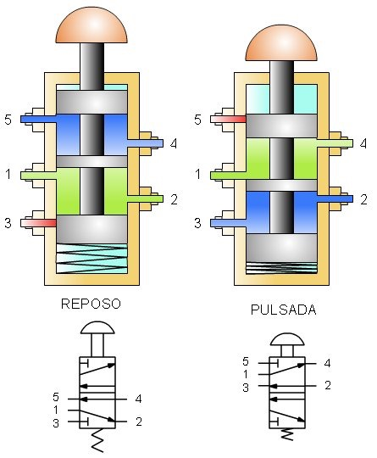
válvula 5/2
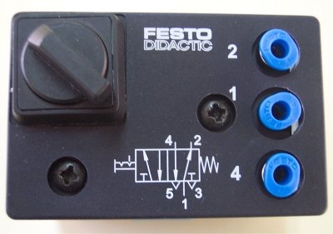
Foto de una válvula 5/2 activa manual, retorno por muelle
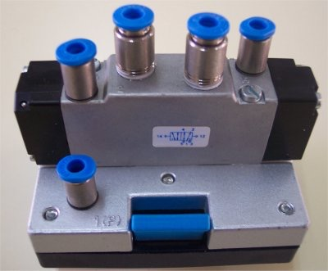
Foto de una válvula 5/2 activa y retorno por aire
El modelo más utilizado de este tipo de válvula es el activo y retorno con aire.
Válvula OR (O): Se trata de una válvula que implementa la función OR, esto es, cuando penetra el aire por cualquiera de sus entradas hace que este salga por la salida. Se utiliza para activar cilindros desde dos lugares distintos.
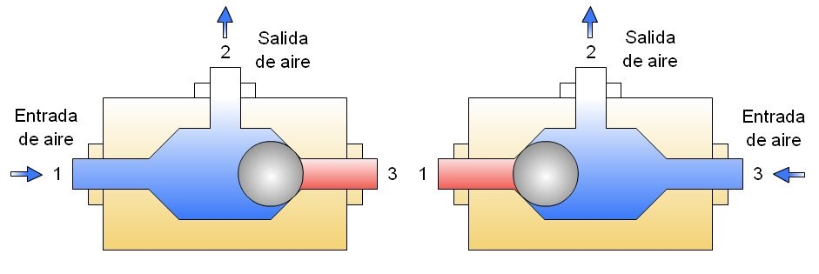
válvula OR
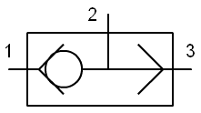
Símbolo de la válvula OR
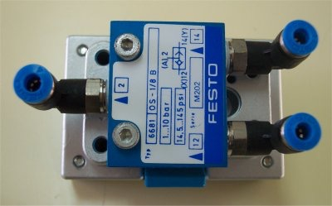
Foto de una válvula OR
Válvula AND (Y): Se trata de una válvula que implementa la función AND, esto es, sólo permite pasar el aire a la salida cuando hay aire con presión por las dos entradas a la vez. Se utiliza para hacer circuitos de seguridad, el cilindro sólo se activará cuando existe presión en las dos entradas.
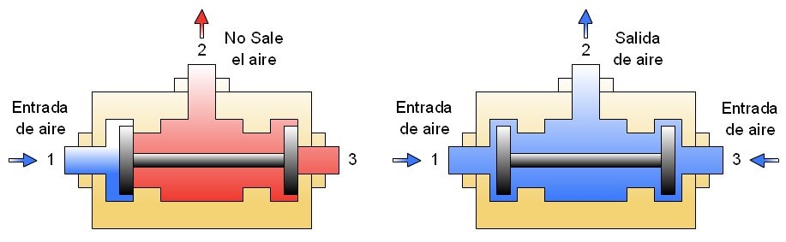
válvula AND
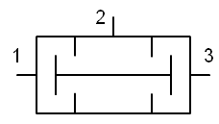
Símbolo de la válvula AND
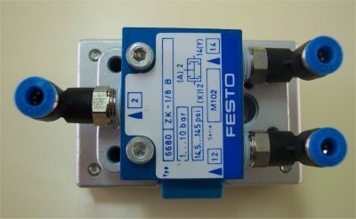
Foto de una válvula AND
Válvula antirretorno: Se encarga de permitir el paso del aire libremente cuando circular desde el terminal 2 al 1. Mientras que no permite circular el aire desde el terminal 1 al 2.
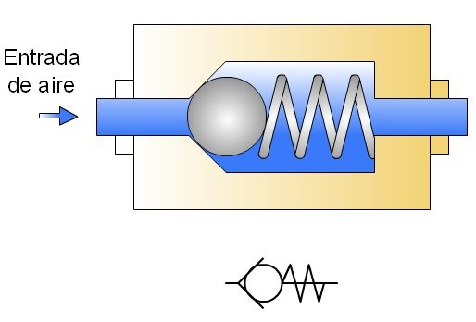
válvula antirretorno
Válvula estranguladora unidireccional: Se encarga de permitir el paso del aire libremente cuando circular desde el terminal 2 al 1. Mientras que estrangula el aire cuando circula desde el terminal 1 al 2. Se utiliza para hacer que los cilindros salgan o entren más lentamente.
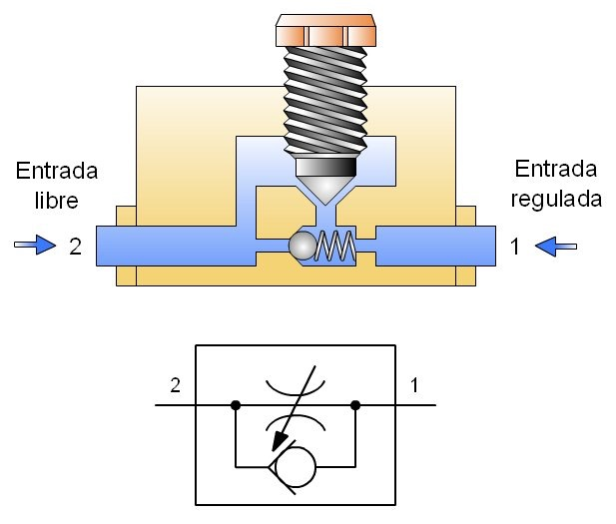
válvula estranguladora unidireccional
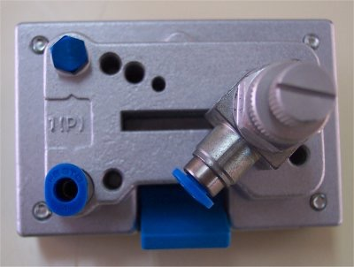
Foto de una válvula estranguladora unidireccional

